Роторный дождеватель S050 ИНСТРУКЦИЯ.

Ключ

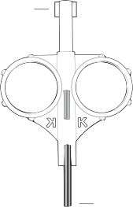
A

Примечание: Регулируемые головки установлены примерно на 180° с предустановленным соплом №3.
Замена сопла
1. Выкрутите винт, который держит сопло
Чтобы извлечь винт, используйте шестигранный ключ стороной (B) или же обычный шестигранник со стороной 2мм), поверните его против часовой стрелки. Чтобы его заново установить, поверните по часовой стрелке.

2. Потяните вверх внутреннюю часть
Вставьте ключ стороной (A) в регулировочное гнездо (L) на верхней части крышки (I) и поверните ключ на ¼ оборота, убедитесь, чтобы он не выскальзывал из гнезда. Потяните внутреннюю часть вверх для доступа к гнезду сопла (G).

3. Снимите сопло
Извлеките сопло (С) при помощи плоскогубцев.

4. Установите сопло
Вставьте нужное сопло (C) в гнездо (G). Обратите внимание, что «ушки» форсунки (D) должны располагаться сверху. Затем затяните винт (F).
РЕГУЛИРОВКА СЕКТОРА РАЗБРЫЗГИВАНИЯ
ПРИМЕЧАНИЕ: S050 имеет фиксированный правый старт и регулируемое левое положение.

1. Поверните крышку для установки «правого старта»
При помощи ладони поверните крышку стакана против часовой стрелки (I) до упора для завершения любого прерванного цикла поворота. Поверните резиновую крышку головки дождевателя до упора в ту сторону, в которую движется без усилия (треска), во избежание поломки редуктора, затем по часовой стрелке до упора. Это фиксированная сторона сектора разбрызгивания. Для регулировки револьверная головка форсунки должна удерживаться в этом положении. Положение правого упора не изменяется.

2. Регулировка «правого старта»
Если правая сторона сектора полива не выставлена, дождеватель может распылять в местах, не предназначенных для полива. Правый старт можно легко настроить.

ВАРИАНТ 1: Изменить положение на фитинге.
Поверните разбрызгиватель (K) и установите его крайнюю правую точку (правый старт) в нужное положение. Для того, чтобы захватить дождеватель, удалите грунт вокруг него.
Внимание! Не пытайтесь провернуть головку дождевателя против хода движения! Это приведет к его поломке!

ВАРИАНТ 2: Изменение положения
Открутите крышку (H) против часовой стрелки, извлеките внутреннюю часть ротора из стакана (I). Установите стрелку сопла в нужную стартовую позицию.
Поместите внутреннюю часть ротора обратно в стакан и настройте сектор разбрызгивания.
3. Регулировка сектора разбрызгивания
Увеличение сектора разбрызгивания
Вставьте один конец (A) ключа (или же шлицевую отвертку) в регулировочное гнездо (M). Удерживая головку форсунки в крайнем правом положении (I) поверните ключ по часовой стрелке. Каждый полный поворот ключа на 360°увеличивает сектор на 90°. Установите любой сектор от 40° до 360°. Когда будет установлена максимальная регулировка 360°, ключ остановится или вы услышите шум.

Уменьшение сектора разбрызгивания
Вставьте один конец (A) ключа в регулировочное гнездо (M). Удерживая головку форсунки в крайнем правом положении (I) поверните ключ против часовой стрелки. Каждый полный поворот ключа на 360° увеличивает сектор на 90°. Установите любой сектор от 40° до 360°. Когда будет установлена максимальная регулировка 360°, ключ остановится или вы услышите шум.

УСТАНОВКА ДОЖДЕВАТЕЛЯ
1. Установка в грунт
Не используйте герметик «pipe dope». Установите дождеватель на трубу.
Поместите в грунт на уровне с другими дождевателями на этой зоне.

2. Проверка фильтра
Открутите верхнюю часть (H) и вытащите весь узел (J) из стакана (K). Извлеките фильтр, который расположен в нижней части узла, промойте и повторно установите.

3. Советы на зиму
При использовании компрессора для удаления воды из системы обратите внимание на следующее:
- Давление не должно превышать 2 Бар.
- Подавать воздух постепенно, чтобы избежать гидравлических ударов. Резкий поток воздуха может привести к повреждению ротора.
- Каждая зона должна работать не более 1 минуты.
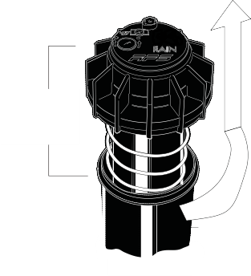

D Ушки сопла

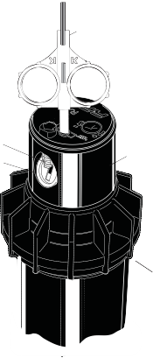

F Винт, удерживающий сопло
G Гнездо сопла

B

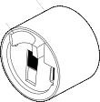
C Сопло

E Key in Keyhole

I Nozzle Turret

H Крышка

ТЕХНИЧЕСКИЕ

ХАРАКТЕРИСТИКИ

* Данные предоставлены по результатам испытаний при отсутствии ветра.
Номер сопла | Давление (атм.) | Радиус (м) | Расход (л/мин)
#0.75 | 2.1 | 5.1 | 2.84
 | 2.8 | 5.1 | 3.03
 | 3.4 | 5.4 | 3.41
#1 | 2.1 | 6 | 3.41
 | 2.8 | 6.3 | 4.54
 | 3.4 | 6.3 | 4.92
#1.5 | 2.1 | 6.9 | 5.3
 | 2.8 | 7.2 | 6.44
 | 3.4 | 7.2 | 7.2
#2 | 2.1 | 7.5 | 6.82
 | 2.8 | 8.1 | 7.95
 | 3.4 | 8.1 | 9.09
#3 | 2.1 | 8.4 | 10.2
 | 2.8 | 9 | 11.4
 | 3.4 | 9 | 12.5
PRESSURE RADIUS FLOW

METRIC

PRESSURE RADIUS FLOW

I Nozzle Turret
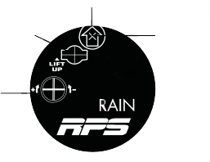
L Регулировочное гнездо

F Винт,

удерживающий сопло

M

Регулировка

Сектора
J Узел дождевателя

K
Стакан

